##### C:\Users\Usuario\Desktop\Misa Niños\Evan-18-Adv-C\18-Fano-Adv-C\2_domingo_adv_angeles_camina_color_texto.jpgMISA CON NENOS

##### 9 de decembro de 2018

##### Advento 2º C

**Lucas 3, 1-6: Todos verán a salvación de Deus.:**

**“*Preparade o camiño do Señor, achanzade os seus vieiros”.***

**Mensaxe: En ADVENTO ponte**

**en camiño, ...SITÚATE.**

**1. ACOLLIDA**

Irmáns e irmás: con gozo reunímonos para celebrar a Eucaristía. Xa sabemos que o Advento é o tempo da preparación para alguén que vai vir, Xesús. No 2º domingo de Advento , ímonos fixar de Xoán Bautista, que nos vai dicir: “Preparade o camiño do Señor, achanzade os seus vieiros”. Advento é, pois, o momento de facer reformas, de cambiarmos actitudes, de buscar a Xesús no noso interior, facendo sitio na nosa vida a ese Deus que se fai neno para expresarnos a súa proximidade e para traernos a súa salvación.

*(Saímos co cartel de Fano da 2ª semana de Advento).*

SAÚDO: Xesús, o Señor, que virá a nós no Nadal, sexa convosco.

**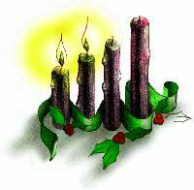2. COROA DE ADVENTO**

Comezamos a nosa celebración acendendo o segundo cirio de Advento. Se o domingo pasado se nos invitaba a estar **"vixiando, en oración"** porque o Señor anuncia a súa vinda, neste segundo domingo de Advento anímasenos a dispoñernos á chegada de Deus, preparar o camiño ao Señor, con xestos de amor ao próximo.

*(Acéndese o 2º cirio e a continuación o sacerdote recita esta oración).*

**Nesta semana acendemos a 2ª vela, a vela dos xestos de amor:**

*Señor Xesús: Hai xa dous milenios que viñeches ao noso mundo. Pero sabes que no mundo e en nós aínda non todo é belo nin bo. Seguen os odios, os egoísmos. Por iso temos necesidade de ti. Axúdanos a prepararte o camiño indo pola vida regalando xestos de amor, de paz, de diálogo e compaixón. Ven, Señor Xesús!* Todos: **-Ven, Señor, Xesús!**

**3. PETICIÓNS DE PERDÓN**

***Pedimos perdón ao Señor:***

\* A ti, que nos chamas a poñernos en camiño de encontro contigo. ***Señor, ten piedade de nós.***

\* A ti, que nos pides que endereitemos os carreiros e rebaixemos os montes que nos separan de ti. ***Cristo, ten piedade***

***de nós.***

\* A ti, que nos perdoas os pecados e nos chamas á conversión. ***Señor, ten piedade de nós.***

**4. MONICIÓN ÁS LECTURAS**

Deus responde ás nosas peticións. E faino por medio das palabras que dixeron os profetas hai miles de anos. Hoxe imos escoitar o canto do profeta Baruc ao poder saír da terra estranxeira e sentir o gozo da liberación.

No Evanxeo Xoán Bautista no río Xordán anuncia que Xesús está a piques de chegar, gritando, “achanzade o camiño ao Señor”.

E san Paulo ensínanos a prepararnos amando e sendo xustos.

1. **PETICIÓNS**

*Unha gran noticia aparece no horizonte das nosas vidas, pois vai vir o Salvador. Dicimos:*

R.- **Axúdanos a prepararche o camiño.**

1.- Para que o Papa e os bispos nos leven ao encontro de Xesús. ***Oremos.***

2.- Para que como Xoán Bautista non nos cansemos de anunciar o amor de Deus. ***Oremos.***

3.- Para que aprendamos achanzar os camiños que nos dividen e separan. ***Oremos.***

4.- Para que cambiemos as nosas vidas e nos convertamos. **Oremos.**

5.- Para que recemos máis e ofrezamos xestos de amor. ***Oremos.***

6.- Para que a Virxe nos anime a facer sitio nas nosas casas a Xesús. ***Oremos.***

7.- Para que sempre teñamos forzas para axudar a outros e compartir. ***Oremos.***

8.- Para que sempre teñamos razóns para estar alegres e facer felices os outros. ***Oremos.***

*Pai, escoita as nosas pregarias. Por XCNS.*

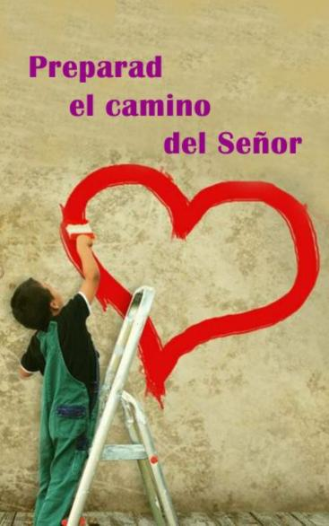

**6. OFRENDAS**

**SINAL DE OBRAS:** Nas estradas ás veces atopámonos co sinal de perigo, obras. Tamén nós queremos, nesta semana de advento, poñernos a revisar e cambiar todo o que nos estorba para atoparnos con Xesús e deixalo entrar no noso corazón: egoísmo, preguiza, falta de fe, falta de xestos de amor.

**PAQUETE DE ARROZ:** Nesta eucaristía queremos pedirlle ao Señor que nos abra o corazón para que participemos na campaña de Nadal de Cáritas compartindo alimentos e algo do noso diñeiro con aqueles que o están pasando mal.

**PAN E O VIÑO:** Tamén che ofrecemos o pan e o viño, signos do teu amor, eles serán para nós alimentos de salvación que o sacerdote pon nas nosas mans.

**7. VIDEOS 2º ADVIENTO-C**

-Lc 3,1-6, Debuxos: <https://www.youtube.com/watch?v=x2MGV_GdrSk>

-Reflexión 2º domingo de advento: <https://www.youtube.com/watch?v=cNALRFZKx24>

-Preparados para o amor, reflexión: <https://www.youtube.com/watch?v=jWc5MNXXYyc>

-Outro camiño é posible, reflexión: <https://www.youtube.com/watch?v=E1kMDwQXYnc>

-Hoxe acéndese unha chama, canto para a coroa: <https://www.youtube.com/watch?v=ukIbp9Wqj_Q>

-Anuncio de Nadal Edeka: <https://www.youtube.com/watch?v=-tSL_8hDf5U>

-Anuncio de Nadal 2018 Ikea: <https://www.youtube.com/watch?v=grTQHDlcI2w>

-Anuncio Rúa vella Nadal 2018: <https://www.youtube.com/watch?v=MiXwBNiFM58>

**[](https://galeria.dibujos.net/mascaras/cara-1-pintado-por-sonrisa-8320005.html)8. SUXESTIÓNS:**

-Podemos facer un camiño polo corredor e que remate xunto ao altar, onde temos o berce baleiro e un cartel que poña: “En Advento ponte en camiño, ...sitúate”. Aos lados

o camiño podemos poñer palabras sobre actitudes que debemos endereitar.

-O lema deste domingo 2º é: “En ADVENTO ponte en camiño, ...SITÚATE”. Por iso poñeremos a icona GPS no móbil. O Anxo actívanos o GPS, é necesario situarse, reflexionar sobre onde estamos e sobre cal é o noso destino, cara a onde queremos ir.

-Neste 2º domingo podemos ir colocando nun panel o 2º cartel de Fano, entre os 4 formarán un corazón sobre o que poñeremos a imaxe do Neno Xesús.

-Podemos debuxar e colocar sorrisos na neveira da casa, ou na porta antes de saír á rúa, como recordatorio de que os cristiáns temos que converternos, facendo pequenos xestos de amor, un deles é o sorriso. Enchede vosa casa de sorrisos, facede que a vosa parroquia en Advento sexa diferente… Porque sabemos alegrar e facilitar a vida aos demais. Que os nenos sexan o noso exemplo.



